Bedrijfscommunicatie
In dit bestand heb ik een aantal bedrijfsproducten toegevoegd, welke ik tijdens mijn stage heb gemaakt. Op deze manier wordt er aangetoond welke vaardigheden ik heb uitgevoerd voor het vak bedrijfscommunicatie en of deze in orde zijn. Ik heb mijn interessantste bedrijfsproducten in dit bestand toegevoegd, omdat ik hiervan het meeste heb mogen leren tijdens mijn stage!
Inhoud
Fotografie en videografie 1
Vegan vers assortiment 1
Consenza poffertjes 2
Rendang-Curry assortiment 2
Product video NPD 3
Video landgoed Luchtenburg 3
Sociale Media 4
Verschillende Instagram posts 4
Instagram story’s extra: 4
Instagram reels video’s 5
Overzicht Instagram BioToday 6
Overig 7
Vernieuwen van Productsheets 7

Fotografie en videografie

Vegan vers assortiment
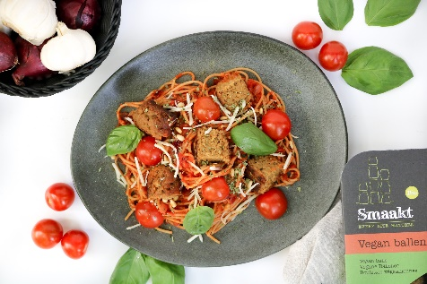
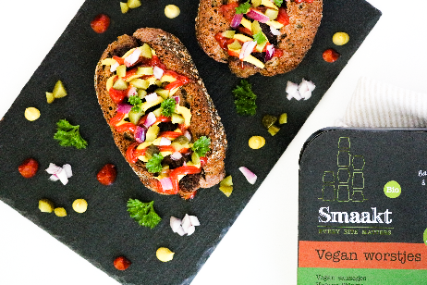
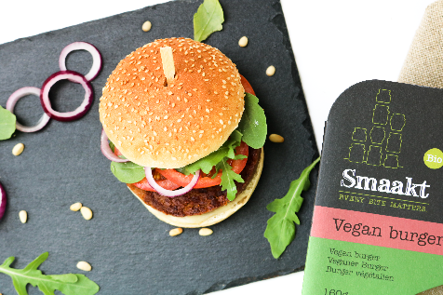
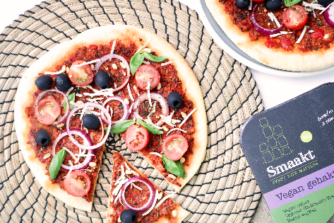
Ik start met een van de leukere dingen die ik heb mogen doen bij De Smaakspecialist. Ik heb de rol als productfotograaf aangewezen gekregen en heb voor verschillende producten foto’s mogen maken. De foto’s worden gebruikt als communicatiemiddel naar de klanten en consumenten. De foto’s zijn o.a. gebruikt op verschillende websites waar dit product geïntroduceerd werd.

Consenza poffertjes
Voor het merk Consenza is er een nieuw product ontwikkeld, namelijk de poffertjes. Ik heb ook hier de kans gekregen om een productfoto te mogen maken. De bedoeling was om de foto zo uitnodigend te maken, dat klanten en consumenten dit product graag in huis wilde halen. Onderstaand is het eindresultaat te zien.
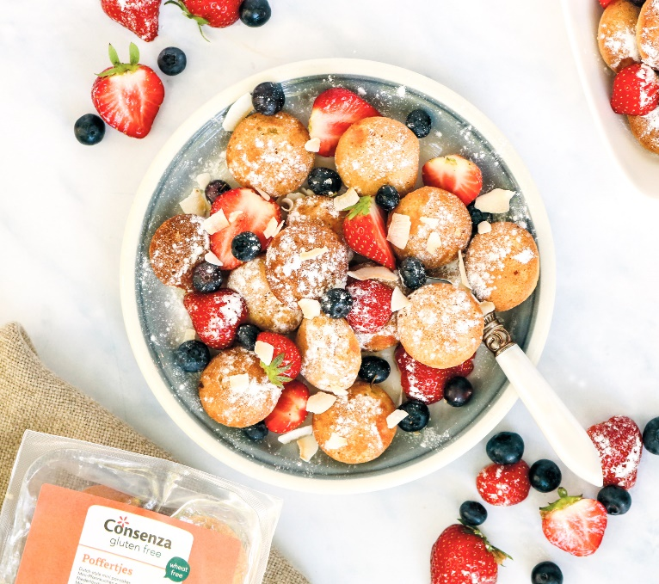

Rendang-Curry assortiment
Tijdens mijn stage waren er nog geen receptfoto’s van de producten Rendang en Curry. Ik heb deze mogen maken. Onderstaand zijn de eindresultaten te zien van de foto’s die ikzelf heb mogen maken.
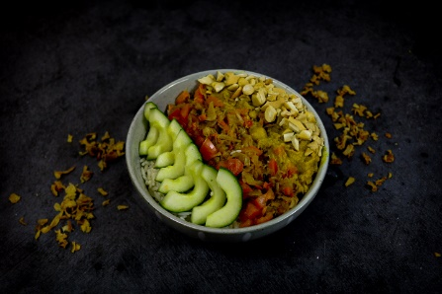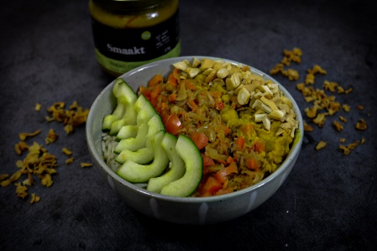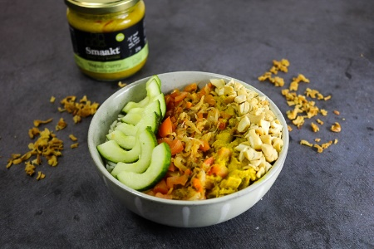
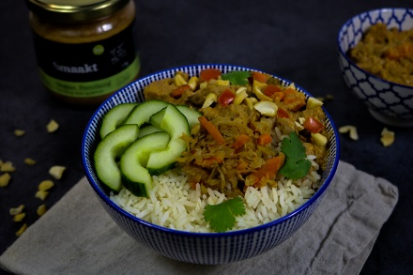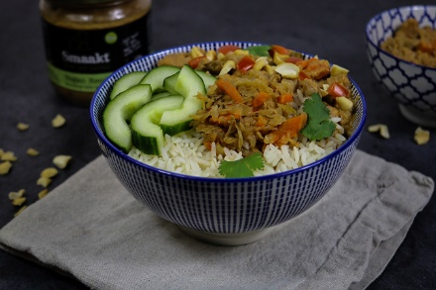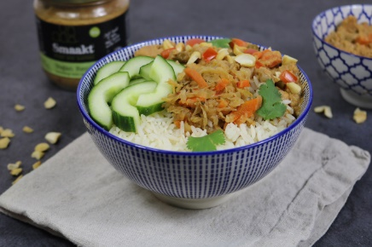

Product video NPD
Op dit moment ben ik bezig met het filmen van een productvideo van het product Broth. Ik heb dit van A tot Z zelf mogen regelen en heb hier de volledige verantwoordelijkheid voor. (link in afbeelding)


Video landgoed Luchtenburg
Op het landgoed waar De Smaakspecialist gevestigd is worden er elkaar een aantal bruiloften georganiseerd. Hiervoor wilde Pieter Dirven graag nog een video die het landgoed mooi in beeld zou brengen. Ik ben hier samen met een mede Stagiair mee aan de slag gegaan. Ik ben bezig geweest met wat er precies gefilmd moest worden en hierna zijn we samen aan de slag gegaan met het filmen. Onderstaand is mijn script te zien, waarop uitgewerkt is wat er gefilmd moet worden. (link naar video in foto)
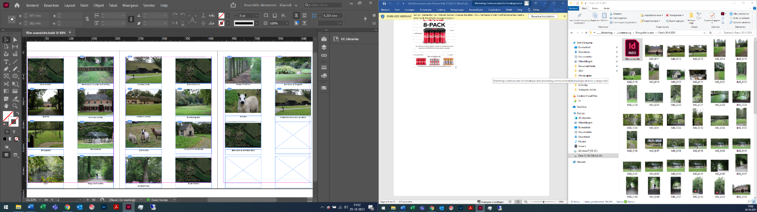
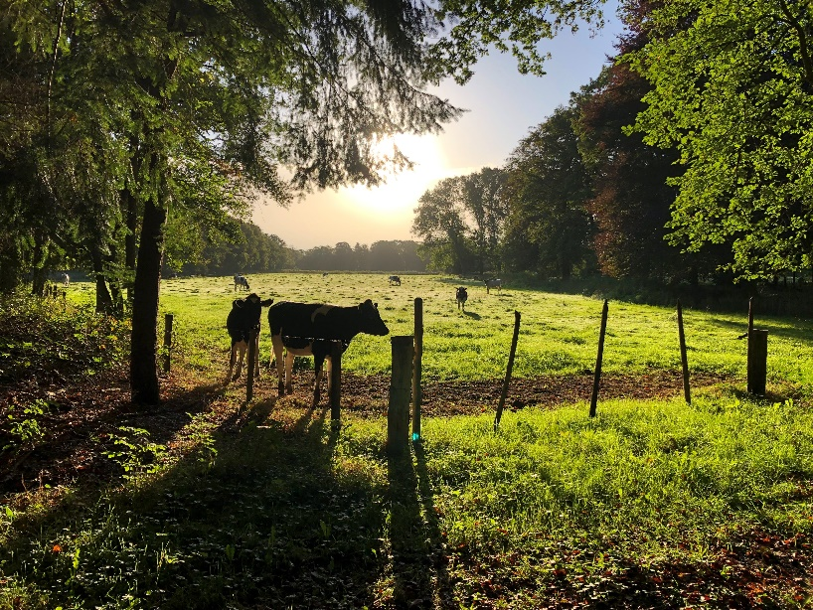

Sociale Media

Instagram story onderzoek
Het Instagram account van BioToday heeft op dit moment 16,8 duizend volgers. Het is dus de bedoeling om zo veel mogelijk volgers te bereiken via dit account. Ik heb voor BioToday gekozen om iets wat aan te passen aan de stijl waarin zij werken. Hierdoor is het ontwerp net wat frisser dan er voorheen was. Onderstaand zal ik het verschil laten zien. De eerste afbeelding (links) is het oude ontwerp, de drie volgende afbeeldingen zijn de nieuwe stijl die ik geprobeerd heb. Door te kijken naar de resultaten van views en clicks, zal het nieuwe ontwerp een combinatie worden tussen 2 en 4.
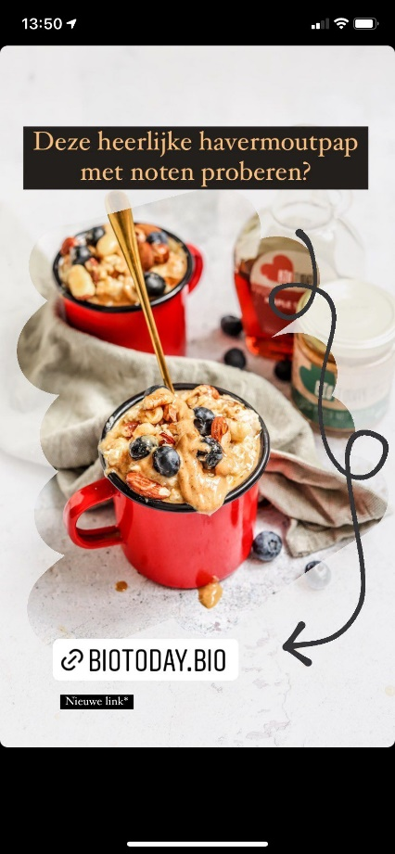
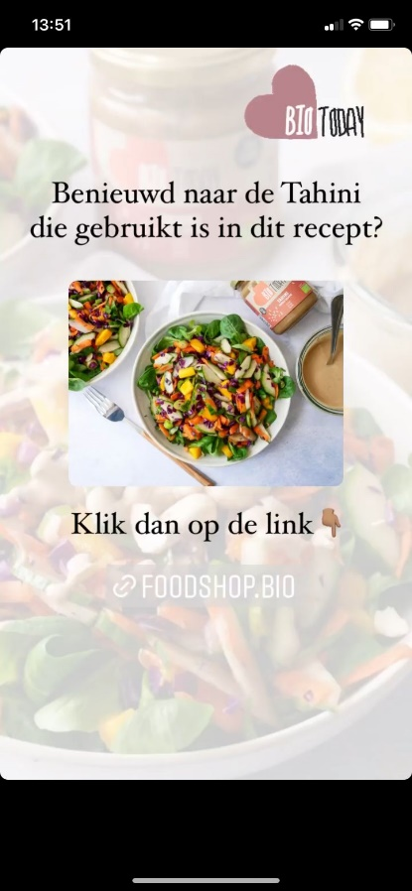
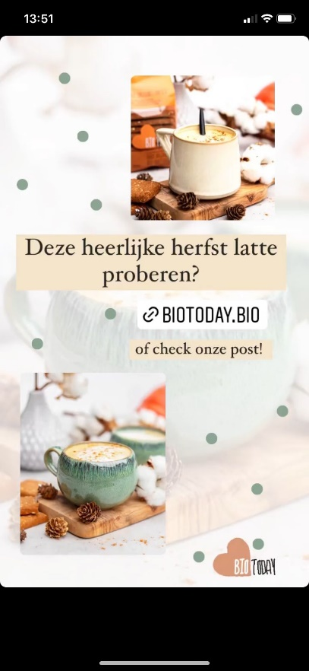
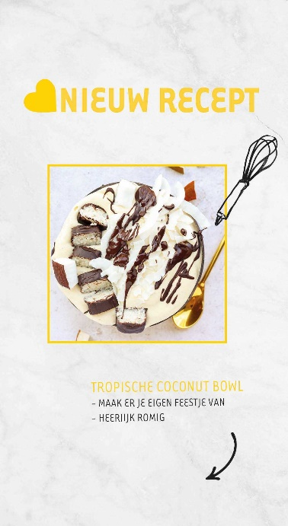

Instagram story’s extra
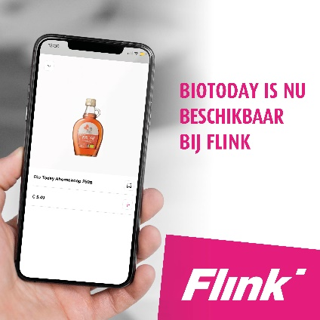
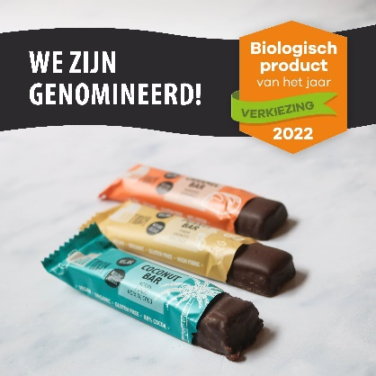
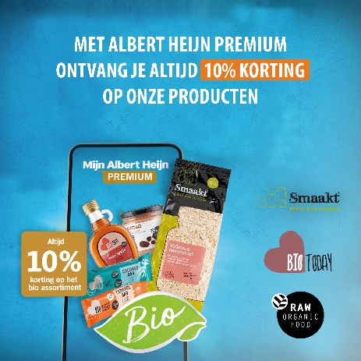
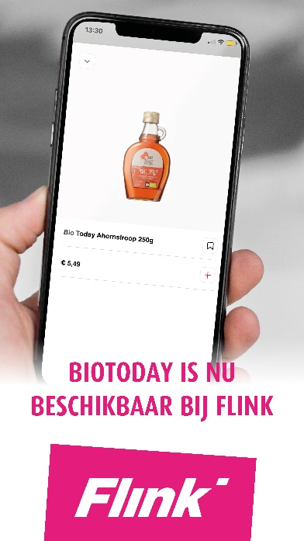
Hieronder zijn diverse story’s en post’s te zien die ik heb ontworpen, die niet worden gebruikt voor receptpromotie;

Instagram reels video’s
Voor het uitbreiden van de sociale media kanalen van BioToday ben ik samen met mijn mede stagiair MarCom aan de slag gegaan met nieuwe ideeën voor de sociale media kanalen voor BioToday. Zowel op TikTok , Facebook als Instagram. Erg leuk om te maken en leerzaam om te editten!
https://mymedia.avans.nl/media/Ahorn+Syrup/1_oea120rv
https://mymedia.avans.nl/media/Almond+butter/1_y4awitgh
https://mymedia.avans.nl/media/Candybar+coconut/1_mijsca48
https://mymedia.avans.nl/media/Cookies/1_lesovh4c
https://mymedia.avans.nl/media/No+bake+kokos+bites/1_qez5ewlk

Overzicht Instagram BioToday
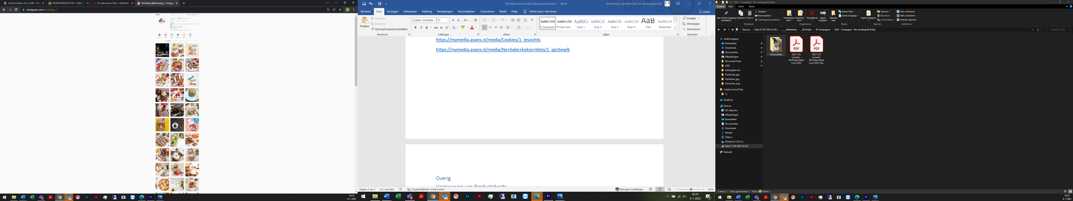

Overig

Vernieuwen van Productsheets
Dit zijn productoverzichten van de producten van De Smaakspecialist. Deze productoverzichten worden gebruikt om bij retailers de producten te kunnen aanbieden en hierop staan alle specificaties. Door dit te verbeteren kan De Smaakspecialist gerichter hun producten naar klanten/retailers weergeven. Een voorbeeld van een productsheet zie je hieronder. Links de nieuwe versie en rechts de oude versie.
